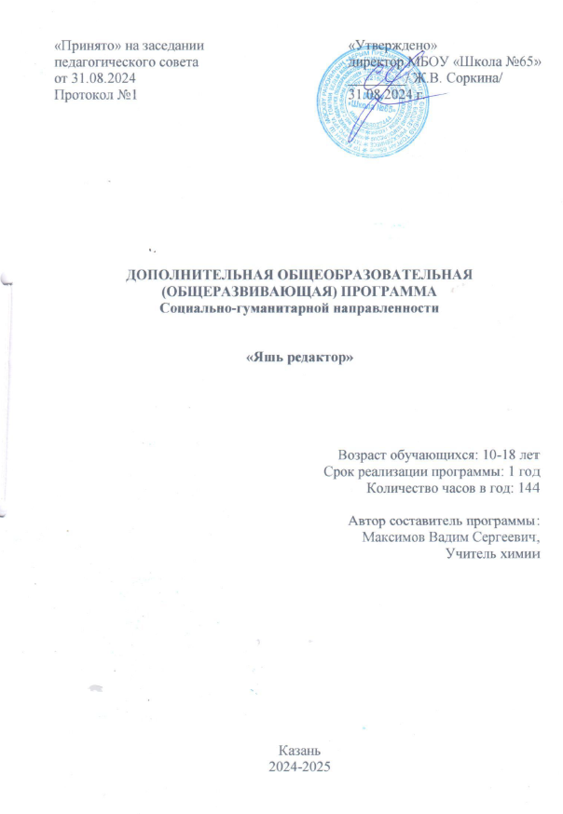
ПОЯСНИТЕЛЬНАЯ ЗАПИСКА
Изменение информационной структуры общества требует нового подхода к формам работы с детьми. Получили новое развитие средства информации: глобальные компьютерные сети, телевидение, радио, мобильные телефонные сети, факсимильная связь. Новые информационные технологии должны стать инструментом для познания мира и осознания себя в нём, а не просто средством для получения удовольствия от компьютерных игр и «скачивания» тем для рефератов из Интернета.
Необходимо одновременно помогать юным в анализе и понимании устного и печатного слова, содействовать тому, чтобы они сами могли рассказать о происходящих событиях, высказаться о своём социальном, политическом окружении. Эти два аспекта теснейшим образом связаны и дополняют друг друга в программе «Яшь редактор» - «Юный редактор». Даная программа нацелена на совершенствование основных видов речевой деятельности в их единстве и взаимосвязи; подразумевает теоретическую и практическую подготовку.
Настоящая программа рассчитана на 1 год, 4.5 час в неделю – 144 часа в год. Программа предусматривает интенсивное обучение основам журналистики через систему знаний по развитию устной и письменной речи ребёнка.
Формы занятия, предусмотренные программой:
- свободная творческая дискуссия;
- ролевые игры;
- выполнение творческих заданий;
- активные методы формирования системы общения;
- практическая работа (подготовка материалов для публикаций).
Система занятий построена таким образом, чтобы на каждом занятии ребенок узнавал что-то новое, обогащая свой словарный запас, постигая лексическое многообразие и образность родного языка, приобрел навыки самостоятельной работы в различных жанрах публицистического стиля; научился писать заметки, статьи, рецензии, очерки, репортажи. С этой целью предусматриваются индивидуальные занятия.
Количество обучающихся в учебной группе 15 человек. Программа подразумевает собой очные и заочные (с помощью интернета) формы занятий.
Программа направлена на удовлетворение специфических познавательных интересов школьников в области, выходящей за рамки выбранного профиля, но способствующей их разностороннему личностному развитию.
Занятия в кружке помогут обучающимся оценить свой творческий потенциал с точки зрения образовательной перспективы и способствовать созданию положительной мотивации обучающихся к предметам гуманитарного профиля.
Технологии, используемые в системе занятий по программе «Юный редактор», ориентированы на то, чтобы обучающийся получил такую практику, которая поможет ему овладеть общеучебными и специальными навыками, позволяющими успешно осваивать программу старшей профильной школы.
Цель программы: создание условий для формирования и развития у учащихся
- Интеллектуальных и практических умений в области стилистики и журналистики;
- Интереса к изучению гуманитарных дисциплин (русский язык, литература, история, обществознание, право);
- Умения самостоятельно приобретать и применять знания;
- Творческого мышления, познавательной активности;
- Способности к словотворчеству, индивидуальных особенностей языкового стиля;
- Коммуникативных навыков;
Занятия в кружке помогут обучающимся познакомиться с журналистикой как профессией и областью литературного творчества.
Задачи программы
Развивающие:
- развитие образного и логического мышления;
- развитие творческих способностей подростков;
- развитие умения устного и письменного выступления.
Обучающие:
- формирование умения работать в различных жанрах публицистического стиля;
- овладение основными навыками журналистского мастерства.
Воспитывающие:
- формирование эстетического вкуса как ориентира в самостоятельном восприятии искусства;
- формирование нравственных основ личности будущего журналиста.
Основными требованиями к обучающимся при изучении основ журналистики как профессии являются желание овладеть навыками работы юного корреспондента; активная позиция во время занятий; выполнение творческих заданий, участие в ролевых играх, устных журналах, пресс-конференциях, творческих конкурсах.
Формы контроля:
- самостоятельные работы в различных жанрах журналистики;
- семинары-практикумы по изученной теме;
- творческие конкурсы;
- публикации.
Программой предусмотрен контроль за усвоением материала в конце обучения:
- семинар-практикум по теме «Особенности жанра» (по выбору);
- самостоятельная творческая работа.
Виды деятельности обучающихся:
- теоретические занятия;
- творческий практикум (сочинения разных жанров);
- работа с прессой (обзор, анализ, рецензирование, сбор материала, редактирование, исследование);
- работа со справочной литературой (словарями, библиографическими указателями и каталогами, энциклопедиями и т.п.);
- анкетирование;
- социологический опрос;
- экскурсии;
- творческие командировки;
- встречи с журналистами;
- участие в школьных и окружных мероприятиях, конкурсах сочинений, авторских стихотворений;
- выпуск школьной газеты;
- публикации в местной прессе.
Планируемые результаты:
- умение построить устное и письменное сообщение;
- умение работать в различных жанрах публицистического стиля;
- умение общаться с отдельным человеком и аудиторией;
- самостоятельная подготовка и публикация материалов для школьной и районной газеты.
Настоящая программа построена в соответствии с основной поставленной целью – овладением навыками журналистского мастерства. Для достижения цели и выполнения задач программой используются современные методики обучения основам журналистики. Занятия проводятся с учетом возрастных и психологических особенностей на основе дифференцированного подхода.
Основные требования к уровню подготовки учащихся
В процессе обучения обучающихся приобретают конкретные
- знания:
- из истории журналистики;
- о жанрах журналистики и жанровых особенностях текста;
- о деятельности журналиста и других профессий, связанных с журналистикой, о выдающихся журналистах;
- о законе о СМИ
- и умения
- создавать сочинения разных жанров;
- соблюдать языковые нормы (орфографические, орфоэпические, лексические, грамматические, стилистические, пунктуационные) в устных и письменных высказываниях;
- работать с дополнительной литературой (словари, энциклопедии, справочники), с использованием ИКТ;
- участвовать в дискуссии, пресс-конференции.
Виды деятельности обучающихся:
- теоретические занятия;
- творческий практикум (сочинения разных жанров);
- работа с прессой (обзор, анализ, рецензирование, сбор материала, редактирование, исследование);
- работа со справочной литературой (словарями, библиографическими указателями и каталогами, энциклопедиями и т.п.);
- анкетирование;
- социологический опрос;
- экскурсии;
- творческие командировки;
- встречи с журналистами;
- участие в школьных и окружных мероприятиях, конкурсах сочинений, авторских стихотворений;
- выпуск школьной газеты;
- публикации в местной прессе.

Конечные результаты:
- умение построить устное и письменное сообщение;
- умение работать в различных жанрах публицистического стиля;
- умение общаться с отдельным человеком и аудиторией;
- самостоятельная подготовка и публикация материалов для школьной и районной газеты.
Настоящая программа построена в соответствии с основной поставленной целью – овладением навыками журналистского мастерства. Для достижения цели и выполнения задач программой используются современные методики обучения основам журналистики. Занятия проводятся с учетом возрастных и психологических особенностей на основе дифференцированного подхода.
Основными формами, способствующими развитию выразительности, образной устной и письменной речи, являются различные тренировочные упражнения, ситуативные тренинги, учитывающие особенности различных жанров журналистики, ролевые игры.
Основными формами, способствующими развитию выразительности, образной устной и письменной речи, являются различные тренировочные упражнения, ситуативные тренинги, учитывающие особенности различных жанров журналистики, ролевые игры.

Календарно-тематическое планирование

№ | Тема занятия | Кол-во часов | Примечание | План. дата | Факт.дата
1 | Вводное занятие  Публицистика как особый вид литературы и журналистики | 4.5 |  | 1 неделя
2 | Основные типы построения текстов: повествование, описание, рассуждение. | 2 |  | 2 неделя
3 | Основные структурные связи в повествовании | 3 |  | 3 неделя
4 | Основные структурные связи в описании. | 2.5 |  | 4 неделя
5 | Основные структурные связи в рассуждении. | 2.5 |  | 4 неделя
6  7 | Выпуск школьной газеты | 4.5 |  | 5 неделя
8 | Умозаключение в доказательстве или опровержении | 2 |  | 6 неделя
9 | Публицистический стиль русского литературного языка | 4.5 |  | 7 неделя
10 | Заглавие – важный компонент текста. | 4.5 |  | 8 неделя
11 | Выпуск школьной газеты | 4.5 |  | 9 неделя
12 | Лингвистический эксперимент (работа с заглавиями текстов, замена, обоснование). | 4.5 |  | 10 неделя
13 | Информационные жанры  Основные требования к информативной публицистике | 4.5 |  | 11 неделя
14 | Информационные жанры: отчет, хроника, репортаж, интервью, заметка, информация-объявление (программа, афиша) | 2 |  | 12 неделя
15 | Выпуск школьной газеты | 4.5 |  | 13 неделя
16 | Создание и презентация текста определенного жанра. | 4.5 |  | 14 неделя
17 | Аналитические жанры  Назначение произведений аналитических жанров | 4.5 |  | 15 неделя
18 | Специфика аналитической журналистики. Ее виды и жанры (статья, обозрение, отзыв, рецензия). | 4.5 |  | 16 неделя
19 | Выпуск школьной газеты | 4.5 |  | 17 неделя
20 | Практическое занятие  Взаиморецензирование черновых вариантов статьи, рецензии. | 4.5 |  | 18 неделя
21 | Художественно-публицистические жанры  Основные функции произведений художественно-публицистических жанров. | 4.5 |  | 19 неделя
22 | Основные жанры: слово, очерк, эссе, фельетон, памфлет и др | 4.5 |  | 20 неделя
23 | Выпуск школьной газеты | 4.5 |  | 21 неделя
24 | Самостоятельная работа со справочной литературой, наблюдения над особенностями очерка | 4.5 |  | 22 неделя
25-26 | Технические средства журналиста  Знакомство с техническими средствами и приемами работы с ними (фотоаппарат, видеокамера, компьютер) | 4.5 |  | 23 неделя
27 | Фотомонтаж, видеомонтаж. Создание газеты в печатном виде (особенности компьютерных программ MS WORD, MS PUBLISHER) | 4.5 |  | 24 неделя
28 | Выпуск школьной газеты | 4.5 |  | 25 неделя
29 | Особенности работы журналиста в печатных изданиях | 4.5 |  | 26 неделя
 | Особенности работы журналиста на радио и телевидении. | 4.5 |  | 27 неделя
30 | Фотомонтаж, видеомонтаж. | 4.5 |  | 28 неделя
31 | Создание газеты в печатном виде (особенности компьютерных программ MS WORD, MS PUBLISHER | 4.5 |  | 29 неделя
32 | Выпуск школьной газеты | 4.5 |  | 30 неделя
33 | Презентация «Портфеля творческих достижений». Анализ работы. Подведение итогов. | 4.5 |  | 31 неделя
34 | Презентация «Портфеля творческих достижений». Анализ работы. Подведение итогов. | 4.5 |  | 32 неделя
35 | Презентация «Портфеля творческих достижений». Анализ работы. Подведение итогов. | 4.5 |  | 33 неделя

Список использованной литературы
Основная литература
1. Лазутина Г.В. Основы творческой деятельности журналиста. М., 2015.
2. Основы творческой деятельности журналиста. Под ред. С.Г. Корконосенко. СПб., 2019.
3. Тертычный А.А. Жанры периодической печати: Учебное пособие. М., 2018.
Дополнительная литература
- Горохов В.М. Основы журналистского мастерства. М., 1989.
- Грабельников А.А. Средства массовой информации постсоветской России. М.,
- Искусство разговаривать и получать информацию: Хрестоматия. М., 2003. 303 с.
- Методы журналистского творчества; под ред.Горохова В.М. М., 1982.
- Мастерство журналиста; Под ред. В.М.Горохова и В.Д.Пельта. М., 1977. 263 с.
- Профессиональная этика журналиста: Документы и справочные материалы. – М.: Галерия, 2002.– 472 с.
- Система средств массовой информации России: Учебное пособие для вузов / Под ред. Я. Н. Засурского. – М.: Аспект пресс, 2001. – 159 с.
- Елена Вовк. “Школьная стенгазета и издательские технологии в школе / Вкладка в “БШ” №13, 15, 16. 2004 год
- Педагогическая лоция. Издательство в учебном заведении / Специальное приложение к журналу “Лицейское и гимназическое образование” 2004/2005 уч. год
- А.И. Сенокосов г. Екатеринбург. Методическая газета для учителей информатики “Информатика” № 5 (510) 2006 г.
- Прохоров Е.П. Введение в теорию журналистики: Учебное пособие. М.: Изд-во МГУ, 1995.
- Телевизионная журналистика: Учебник/Ред. коллегия Г.В. Кузнецов, В.Л. Цвик, А.Я. Юровский. М.: Изд-во МГУ, 1994
- Цвик В. Л. Введение в журналистику. Учебное пособие
- Егоров В.В. Терминологический словарь телевидения. М., 1997.
- Ожегов С.И. Словарь русского языка. – М.,1981.
- Закон Российской Федерации “О средствах массовой информации”.
- Федотов М.А. Правовые основы журналистики. – М.
- Ресурсы Интернета
- Сагман С. Microsoft Office 2000. – М.:ДМК Пресс, 2002. – 672 с.: ил. (Серия “Самоучитель).
- Тайц А.М., Тайц А.А. Самоучитель Adobe Photoshop 7. – СПб.: БХВ-Петербург, 2003. – 688 с.: ил.
- Гурский Ю., Гурская И., Жвалевский А. Компьютерная графика: Photoshop CS, CorelDraw 12, Illustrator CS. Трюки и эффекты (+СВ). – СПб.: Питер, 2004. – 812 с.: ил. – (Серия “Трюки и эффекты”.
- Разработки учителей, опубликованные в Фестивале педагогических идей “Открытый урок” на сайте WWW:http://www.1september.ru

